№54 ２０１２・６発行
五輪団地９条の会ニュース
世話人 加賀谷（7-101581-7299）渋谷（14-408582-6002）

これでも 「日米安保条約」 は必要か

日米安保体制の「からくり」―――――――
日本の外交、経済、政治をアメリカに追随させるための仕組みである「日米安保条約」。戦後の安保体制にこそ、日本の進路を規定している最大の「からくり」があるといえます。
「米軍基地がなかったら日本は危険にさらされる」「米軍がいるから今日まで平和が保たれてきた」という“神話”をひたすら信じ、信じ込まされてきたのではないでしょうか。今日、戦争は違法化され、米軍のいない空白地帯が生まれれば、周りの国が自由勝手に攻め込んでくる、というような無法な世界ではありません。「安保」でアメリカが日本を守ってくれる、などということは幻想です。
アメリカの同時多発テロ事件を契機に、日本は戦時派兵国になりました。そして自民党の憲法改正草案を持ち出すまでもなく、武器輸出三原則の緩和、自衛隊の武器使用権限の拡大など、再び戦争ができる国家に逆戻りする動きが具体的な形であらわれていることに気づかなければなりません。これら一連の根本要因に安保体制があるのです。
日本国憲法の「シナリオ」――――――――
過去との大きな違いは、戦前は「満州」など日本の外で日本の軍隊が戦争を起こしましたが、今はアメリカが海外で起こす戦争に「安保」によって日本が引きずり込まれているということです。もう一つ、戦前との大きな違いは、「安保」の対局にあるものとして、私たちが日本国憲法を持っていることです。憲法の立場に立つとき、「安保」の危険性がはっきり見えてきます。日本国憲法の柱というか出発点は第９条にあり、軍隊をなくし戦争をしなければどんな国ができるかという視点から全体が構成されているといってもいいでしょう。
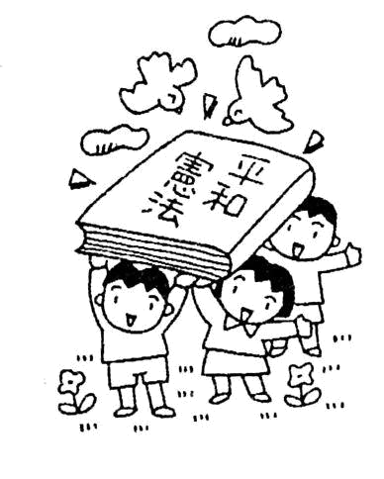
21条の「表現の自由」をはじめ、国民の権利には「公共の福祉に反しない限り」ほとんど何の制限も記されていない。これは戦前と違って軍隊がなくなり、国家が厳しい命令系統や思想統制、国民に隠すべき軍事機密も戦争計画も持つ必要がない以上、国民が自由に伸び伸びと個性を発揮することに何の支障もないからです。また、軍隊がないことによる経済的効果も大きく、国民の生活を破壊する戦争から解放され、軍事費は国民の福利に振りむけることができるのです。
つまり９条があるからこそ、自由であり、民主

的であり、健康で文化的な生活を営む権利が保障されることになります。戦争と軍隊から解放されて、一人ひとりが安心して平和に暮らせる国。これが憲法の描く「日本のシナリオ」であるはずです。では９条を変更すればどうなるか。軍隊が合憲化されれば、憲法全体に根本的な影響を与え、国民の自由と民主主義と福利は公然と制限されます。憲法の描くシナリオは根底から
覆されてしまいます。
では戦後半世紀以上経つのに
憲法の描いた「日本のシナリオ」
はなぜ実現しなかったのか。それは、日本が占領を解かれ独立すると同時に、日本に米軍基地を置き、自衛隊にアメリカの戦争に協力する軍隊になることを強要した安保体制が作られたからです。「戦争はしない」という憲法がありながら「戦争仲間」になることを義務づけられてしまったのです。
「日米安保条約」はいらない――――――――
今年は、日米安保条約発効から60年を経て、この異常な対米従属の体制が、どの分野でも行き詰まりを深め、「こんなアメリカいいなりの国でいいのか」という声が保守の人々も含めて広範な国民から噴き出しています。沖縄米軍基地問題の矛盾に直面する沖縄県民のなかでは、日米安保条約こそ沖縄の苦難の根源だ、という認識が広がりつつあります。このことは、日本の矛盾と苦難の根源は「安保」である、と言い直すことができます。
一日も早く“神話”から目覚め、日本には日本の果たすべき役割や守るべきものを再確認することです。私たちは今を生きることから逃れられない“当事者”なのですから、責任もあるのです。

